1. 空格和tab缩进总报错：

解决办法：在.eslintrc.js文件中手动添加ESLint规则'no-mixed-spaces-and-tabs': 0，重新cnpm run dev即可。

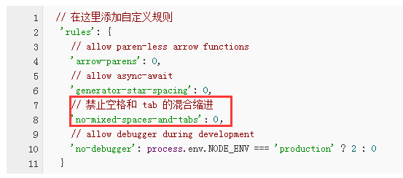

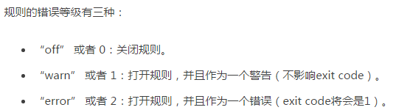

1. 解决sublime下在.vue文件中无法注释的问题：

使用Visual Studio编辑器安装vetur扩展

https://marketplace.visualstudio.com/items?itemName=octref.vetur

1. 安装状态管理插件vuex时报以下错：

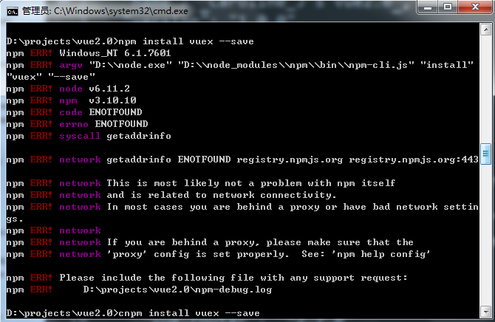

原因：把package.json的name写成了vue，把名字删了就好了。